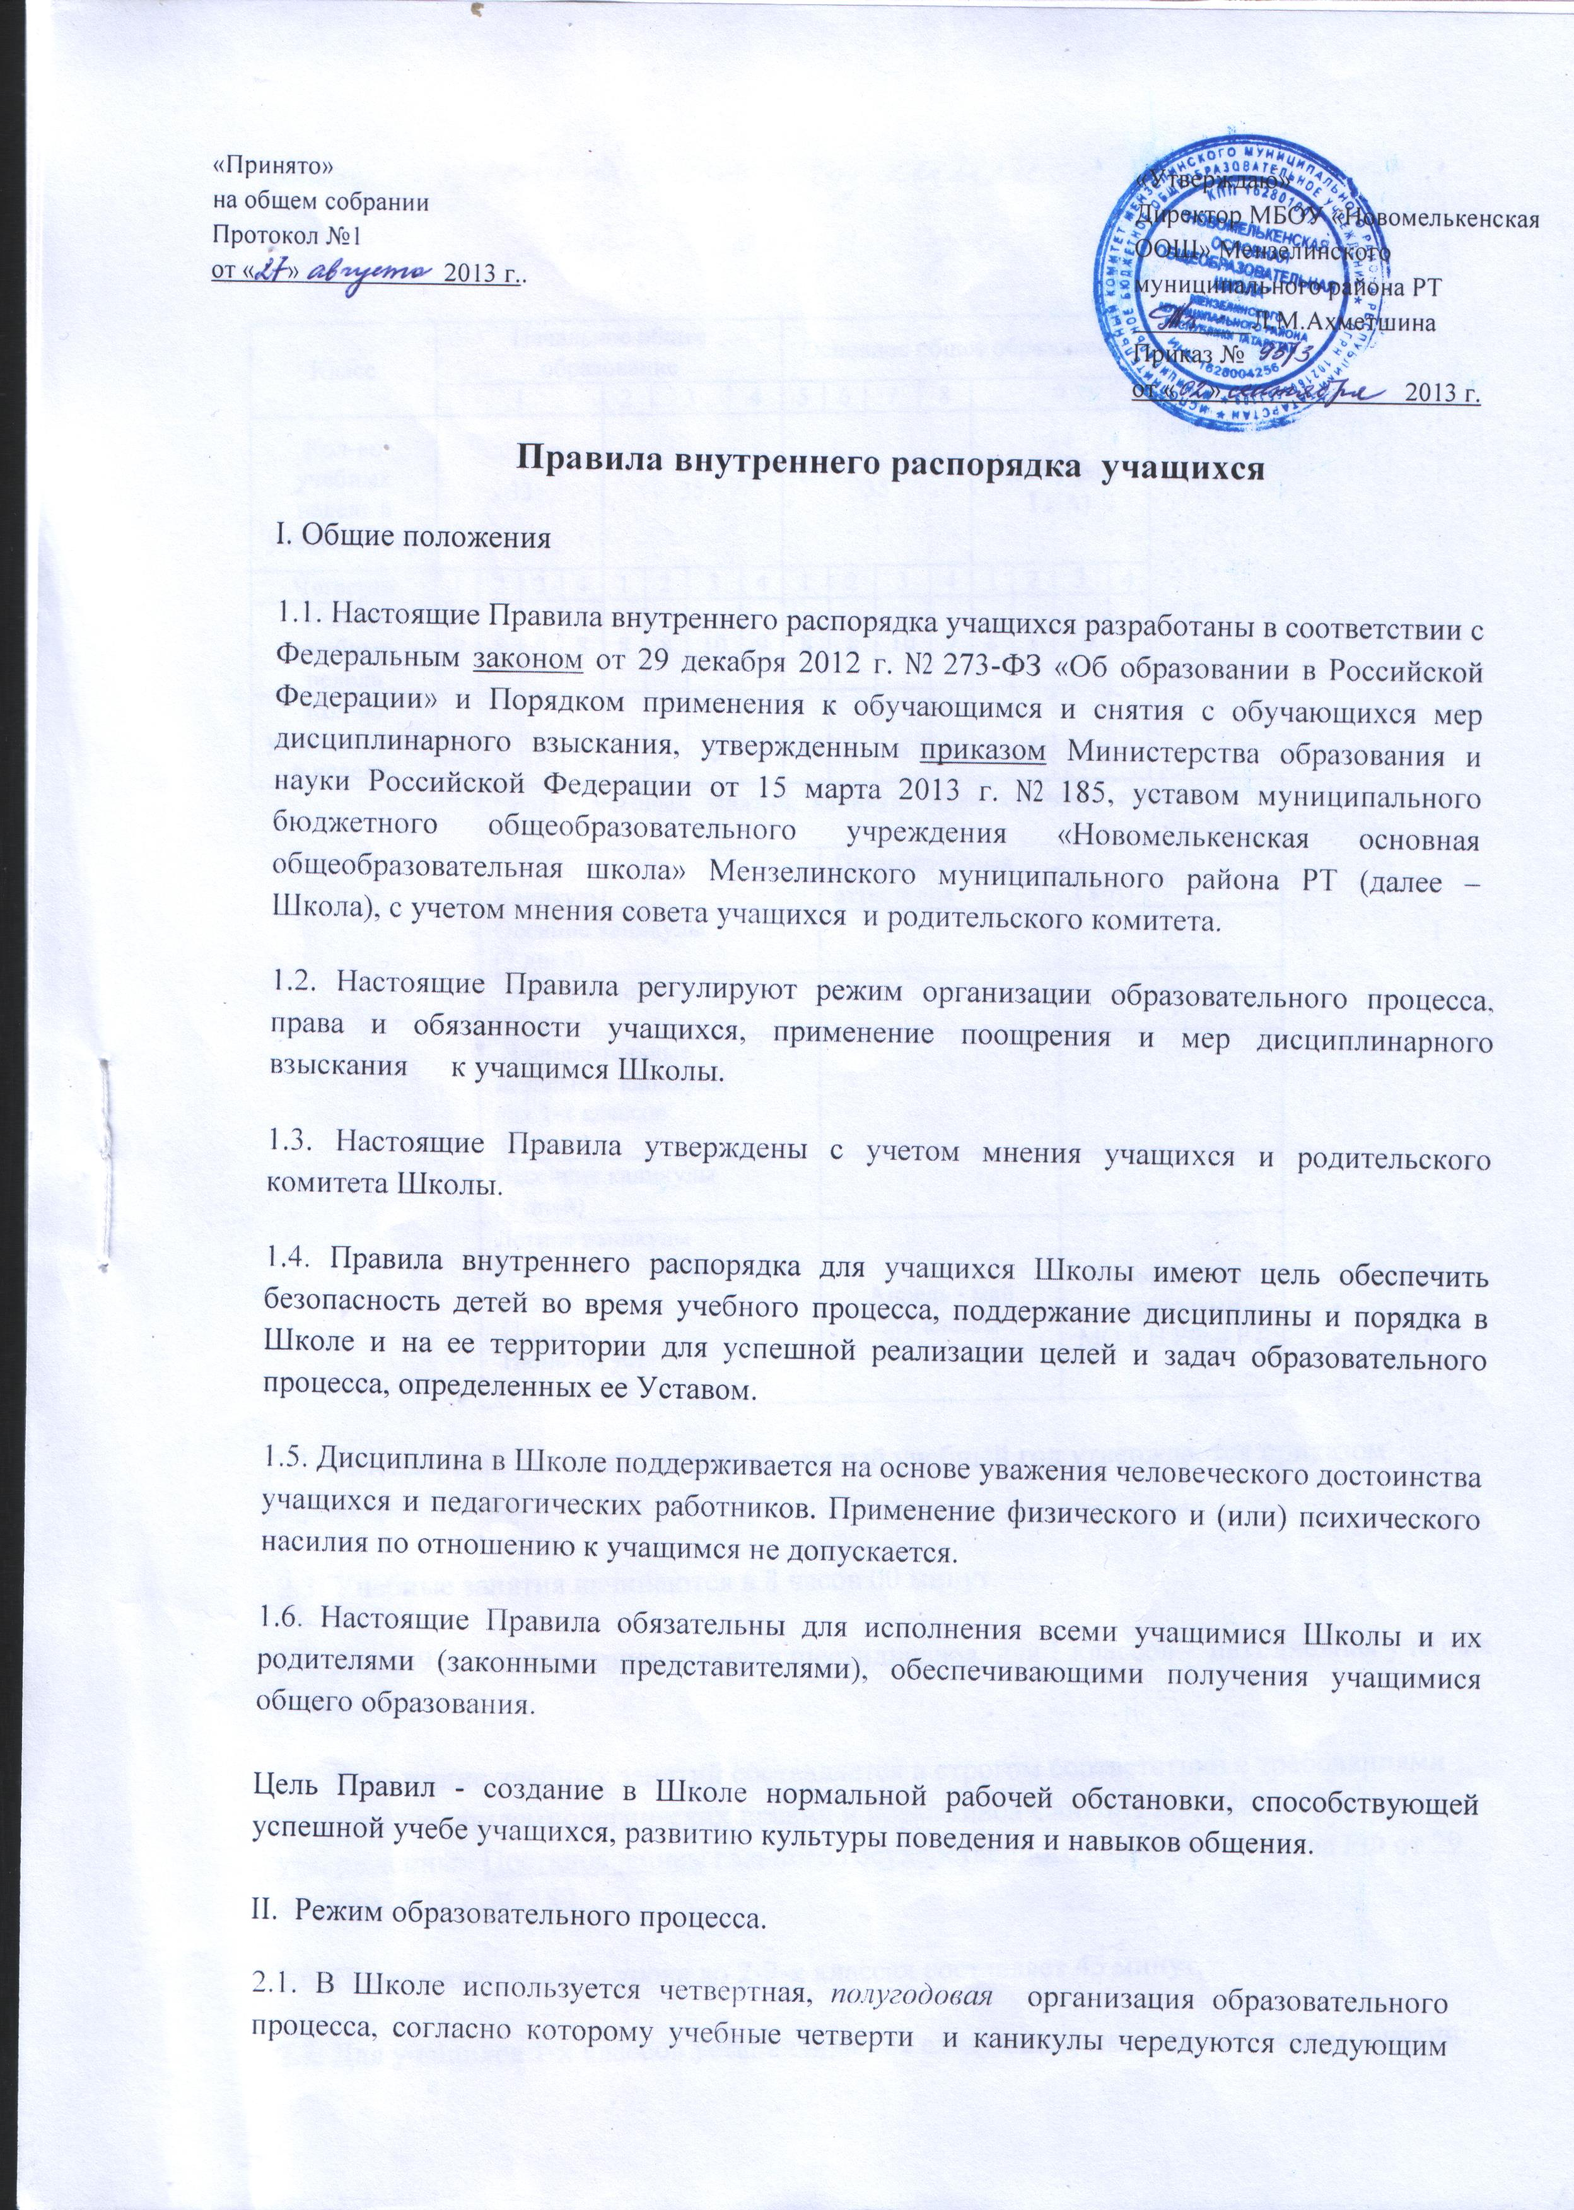
годовому календарному графику на определенный учебный год.
2.2. Календарный учебный график на каждый учебный год утверждается приказом директора Школы.
2.3. Учебные занятия начинаются в 8 часов 00 минут.
2.4. Для 2-9 классов устанавливается шестидневная, для 1 классов - пятидневная учебная неделя.
2.5. Расписание учебных занятий составляется в строгом соответствии с требованиями
«Санитарно-эпидемиологических правил и нормативов СанПиН 2.4.2.2821-10»,
утвержденных Постановлением главного государственного санитарного врача РФ от 29 декабря 2010 г. N 189.
2.6. Продолжительность урока во 2-9-х классах составляет 45 минут.
2.7. Для учащихся 1-х классов устанавливается следующий ежедневный режим занятий:
в сентябре и октябре - по 3 урока продолжительностью 35 минут;
в ноябре и декабре - по 4 урока продолжительностью 35 минут;
с января по май - по 4 урока продолжительностью 45 минут.
2.8. Продолжительность перемен между уроками составляет:
после 1, 2-го урока - 10минут;
после 3-го урока - 25 минут;
после 4,5, 6-го урока-10 минут.
2.9. Учащимся рекомендуется приходить в Школу не позднее 7 часов 40 минут. Опоздание на уроки недопустимо.
2.10. Горячее питание учащихся осуществляется в соответствии с расписанием,
утверждаемым на каждый учебный период директором Школы по согласованию с советом учащихся и родительским комитетомШколы.

III. Права, обязанности и ответственность учащихся.

3.1. Учащиеся имеют право на:
3.1.1. предоставление условий для обучения с учетом особенностей психофизического
развития и состояния здоровья учащихся, в том числе получение социально- педагогической и психологической помощи, бесплатной психолого-медико-
педагогической коррекции;
3.1.2. обучение по индивидуальному учебному плану, в том числе ускоренное обучение в
пределах осваиваемой образовательной программы в порядке, установленном
положением об обучении по индивидуальному учебному плану;

3.1.3. повторное (не более двух раз) прохождение промежуточной аттестации по учебному
предмету, курсу, дисциплине (модулю) в сроки, определяемые Школой, в пределах одного года с момента образования академической задолженности;
3.1.4. выбор факультативных (необязательных для данного уровня образования),
и элективных (избираемых в обязательном порядке) учебных предметов, курсов, дисциплин (модулей) из перечня, предлагаемого Школой;
3.1.5. изучение учебных предметов, курсов и дисциплин (модулей) за пределами осваиваемых образовательных программ;
3.1.6. зачет результатов освоения ими предметов в других организациях, осуществляющих образовательную деятельность, в соответствии с порядком зачета результатов освоения учащимися учебных предметов, курсов, дисциплин (модулей), дополнительных образовательных программ в других организациях, осуществляющих образовательную деятельность;
3.1.7. уважение человеческого достоинства, защиту от всех форм физического и
психического насилия, оскорбления личности, охрану жизни и здоровья;
3.1.8. свободу совести, информации, свободное выражение собственных взглядов и
убеждений;
3.1.9. каникулы в соответствии с календарным учебным графиком (п. 2.1 настоящих Правил);
3.1.10. перевод для получения образования по другой форме обучения и форме получения
образования в порядке, установленном законодательством об образовании;
3.1.11. перевод в другую образовательную организацию, реализующую образовательную
программу соответствующего уровня, в порядке, предусмотренном федеральным органом
исполнительной власти, осуществляющим функции по выработке государственной
политики и нормативно-правовому регулированию в сфере образования;
3.1.12. участие в управлении Школой в порядке, установленном Уставом и Положением о совете учащихся ;
3.1.13. ознакомление со свидетельством о государственной регистрации, с Уставом, с
лицензией на осуществление образовательной деятельности, со свидетельством о
государственной аккредитации, с учебной документацией, другими документами,
регламентирующими организацию и осуществление образовательной деятельности в
Школе;
3.1.14. обжалование локальных актов Школы в установленном законодательством порядке;
3.1.15. бесплатное пользование учебниками, учебными пособиями, средствами обучения и воспитания в пределах федеральных государственных образовательных стандартов, библиотечно-информационными ресурсами, учебной базой Школы;
3.1.16. пользование в установленном порядке лечебно-оздоровительной инфраструктурой, объектами культуры и объектами спорта Школы (при наличии таких объектов);
3.1.17. развитие своих творческих способностей и интересов, включая участие в
конкурсах, олимпиадах, выставках, смотрах, физкультурных и спортивных мероприятиях,
в том числе в официальных спортивных соревнованиях и других массовых мероприятиях;
3.1.18. поощрение за успехи в учебной, физкультурной, спортивной, общественной,
научной, научно-технической, творческой, экспериментальной и инновационной
деятельности в соответствии с п. 4.1 настоящих Правил;
3.1.19. благоприятную среду жизнедеятельности без окружающего табачного дыма и
охрану здоровья от воздействия окружающего табачного дыма и последствий потребления табака;
3.1.20. посещение по своему выбору мероприятий, которые проводятся в Школе и не предусмотрены учебным планом, в порядке, установленном соответствующим положением;
3.1.21. ношение часов, аксессуаров и скромных неброских украшений, соответствующих
деловому стилю одежды;
3.1.22. обращение в комиссию по урегулированию споров между участниками
образовательных отношений.
3.2. Учащиеся обязаны:
3.2.1. добросовестно осваивать образовательную программу, выполнять индивидуальный учебный план, в том числе посещать предусмотренные учебным планом или индивидуальным учебным планом учебные занятия, осуществлять самостоятельную подготовку к ним, выполнять задания, данные педагогическими работниками в рамках образовательной программы;
3.2.2. ликвидировать академическую задолженность в сроки, определяемые Школой;
3.2.3. выполнять требования устава, настоящих Правил и иных локальных нормативных
актов Школы по вопросам организации и осуществления образовательной деятельности;
3.2.4. заботиться о сохранении и укреплении своего здоровья, стремиться к
нравственному, духовному и физическому развитию и самосовершенствованию;
3.2.5. немедленно информировать педагогического работника, ответственного за
осуществление мероприятия, о каждом несчастном случае, произошедшим с ними или очевидцами которого они стали;
3.2.6. уважать честь и достоинство других учащихся и работников Школы, не создавать препятствий для получения образования другими учащимися;
3.2.7. бережно относиться к имуществу Школы;
3.2.8. соблюдать режим организации образовательного процесса, принятый в Школе;
3.2.9. находиться в Школе только в сменной обуви, иметь опрятный и ухоженный
внешний вид. На учебных занятиях (кроме занятий, требующих специальной формы
одежды) присутствовать только в светской одежде делового (классического) стиля.На
учебных занятиях, требующих специальной формы одежды (физкультура, труд и т.п.)
присутствовать только в специальной одежде и обуви;
3 .2.10. не осуществлять действия, влекущие за собой нарушение прав других граждан на благоприятную среду жизнедеятельности без окружающего табачного дыма и охрану их здоровья от воздействия окружающего табачного дыма и последствий потребления табака;
3.2.11. своевременно проходить установленные медицинские осмотры.
3.3. Учащимся запрещается:
3.3.1. приносить, передавать, использовать в Школе и на ее территории оружие, спиртные напитки, табачные изделия, токсические и наркотические вещества и иные предметы и вещества, способные причинить вред здоровью участников образовательного процесс а и (или) деморализовать образовательный процесс;
3.3.2. приносить, передавать использовать любые предметы и вещества, могущие привести к взрывам, возгораниям и отравлению;
3.3.3. иметь неряшливый и вызывающий внешний вид;
3.3.4. применять физическую силу в отношении других учащихся, работников Школы и иных лиц;
3.4. За неисполнение или нарушение устава Школы, настоящих Правил и иных локальных нормативных актов по вопросам организации и осуществления образовательной деятельности учащимся несут ответственность в соответствии с настоящими Правилами.
IV. Поощрения и дисциплинарное воздействие.
4.1. За образцовое выполнение своих обязанностей, повышение качества обученности, безупречную учебу, достижения на олимпиадах, конкурсах, смотрах и за другие достижения в учебной и внеучебной деятельности к учащимся Школы могут быть применены следующие виды поощрений:
- объявление благодарности учащемуся;
- направление благодарственного письма родителям (законным представителям) учащегося;
- награждение почетной грамотой и (или) дипломом;
- награждение ценным подарком.

4.2. Процедура применения поощрений:

4.2.1. объявление благодарности учащемуся, объявление благодарности законным
представителям учащегося, направление благодарственного письма по месту работы
законных представителей учащегося могут применять все педагогические работники по согласованию с директором Школы при проявлении учащимися активности с положительным результатом.
V. Защита прав учащихся.
5.1. В целях защиты своих прав учащиеся и их законные представители самостоятельно
или через своих представителей вправе:
направлять в органы управления Школы обращения о нарушении и (или) ущемлении ее работниками прав, свобод и социальных гарантий учащихся;
обращаться в комиссию по урегулированию споров между участниками образовательных
отношений;
использовать не запрещенные законодательством РФ и иные способы защиты своих прав и законных интересов.

VI. Заключительные положения.

6.1.В случае изменения законодательства РФ в области образования и (или) Устава Школы в части, затрагивающей данного положения, настоящие Правила могут быть изменены (дополнены).
Проекты изменений (дополнений) к настоящим Правилам разрабатываются заместителем директора по учебно-воспитательной работе, принимаются на совместном заседании педагогического совета, совета учащихся, родительского комитета Школы и утверждаются в порядке, установленном Уставом Школы.
Изменения (дополнения) к настоящим Правилам вступают в силу с 1 сентября следующего учебного года. Текст настоящих Правил на официальном сайте учреждения должен быть обновлен в соответствии с внесенными изменениями (дополнениями) в течение 10 дней с момента утверждения изменений (дополнений).

6.2. Настоящие Правила должны быть признаны недействительными и разработаны заново в случае переименования, изменения типа и (или) реорганизации Школы.

6.3. Настоящие Правила действуют на всей территории Школы и распространяются на все мероприятия с участием учащихся организации.

6.4. Настоящие Правила вывешиваются в школе на видном месте для всеобщего ознакомления.

6.5. Настоящие Правила доводятся до сведения учащихся и родителей (законных представителей) несовершеннолетних учащихся при приеме учащихся в Школу, а также размещаются на официальном сайте Школы в сети Интернет.

